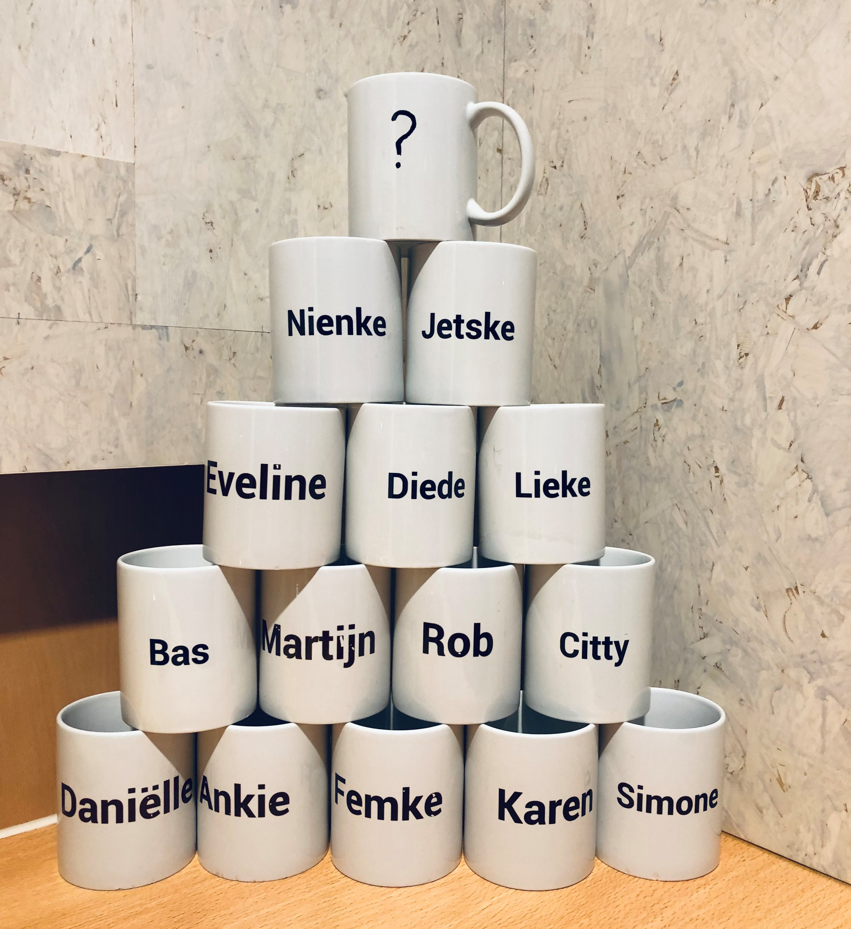**Ben jij onze nieuwe collega die bij ons als communicatieprofessional aan de slag gaat?**

**Je koffiemok voor je stage staat al klaar.**

**Wat doe je tijdens je stage?**

Je leert tijdens je stage alles over het communicatievak. Dat betekent:

* Je kijkt mee bij trainingen van onze trainers. Zowel live (bij de klant) als digitaal.
* Je krijgt infosessies over onze trainingsproducten en onze visie op communicatie.
* Je oefent tijdens ‘droogzwemsessies’ verschillende onderdelen van een training.
* Je analyseert teksten en gesprekken.
* Je helpt bij het maken van digitale opleidingsprogramma’s (maatwerk e-learningmodules).
* Je helpt bij het (her)schrijven van teksten. Zoals brieven en webteksten.
* Je geeft tijdens je stage ook zelf (een deel) een training, samen met één van onze trainers.

**Wat doe je tijdens je onderzoek?**

Je loopt mee bij onze afdeling Kwaliteit & Innovatie. Die afdeling houdt zich continue bezig met de vraag ‘Kan dat niet beter’. Bij alles wat we binnen Loo van Eck doen, stellen we die vraag. Kan het beter? Leuker? Slimmer? Die hang naar vernieuwing zit in ons bloed. En zorgt ervoor dat we voorop blijven lopen in de markt én een leuke werkgever zijn.

Jouw onderzoek draagt bij aan onze vernieuwingen. Je doet bijvoorbeeld onderzoek naar de mogelijkheden om onze processen te verbeteren of om onze producten of diensten te vernieuwen.

Samen met jou bepalen we welke onderzoeksvraag het beste bij jouw ambitie en onze behoefte past.

**Wanneer willen we jou als stagiair?**

* Je hebt passie voor de Nederlandse taal, tekst en communicatie.
* Je bent analytisch, kritisch en leert snel.
* Je vindt het fantastisch om zowel live als digitaal voor de groep te staan.
* Je houdt van een dynamische werkomgeving.
* Je werkt zelfstandig.

**Wie zijn wij?**

* **Loo van Eck leert mensen beter schrijven en spreken.**

Dat doen we al 40 jaar. Met 60 mensen die allemaal gek zijn van communicatie en taal.

* **Wij maken leren leuk.**

Of het nu een klassikale training is, een e-learning of een game: het moet uitdagend en leuk zijn! Leren gaat nu eenmaal beter als je plezier hebt.

* **Dat vraagt nogal wat van onze opleidingsprogramma’s.**

Daarom is de inhoud van onze programma’s vernieuwend en verrassend. Sluit de didactiek 100% aan bij de alledaagse praktijk van de cursisten en zorgt de techniek voor een optimale gebruikerservaring.

* **En dat stelt hoge eisen aan de trainers van deze programma’s.**

Onze enthousiaste trainers inspireren, boeien en overtuigen de cursisten om anders te schrijven en te spreken.

**Pas je bij ons?**

Dan ben je ondernemend en dop je jouw eigen boontjes. Je bent niet bang voor dynamiek en verandering. We zijn een bedrijf met nauwelijks regels en toezicht. Iedereen die bij ons werkt, heeft veel vrijheid en dus ook veel verantwoordelijkheid. En dat gaat prima, als we hetzelfde denken over klanten: die moeten tevreden zijn. En als we hetzelfde denken over je werk: je gaat voor perfectie!

**Wat bieden wij tijdens jouw stage?**

* Een stage bij het leukste communicatiebureau van Nederland. Met fijne collega’s en gezellige uitjes: <https://www.lve.nl/bij-ons-werken/werken-bij-lve/typisch-lve.html>. De gemiddelde leeftijd is 29 jaar.
* Een waardevolle opleiding tot communicatieprofessional. Met genoeg ruimte en vertrouwen om ook als persoon te groeien.
* Al onze kennis van én visie op communicatie waar je de rest van je carrière nog profijt van hebt.
* Goede begeleiding bij je praktijkonderzoek van verschillende experts binnen onze organisatie.
* Een passende stagevergoeding. Die vullen we aan het einde van je stage aan met een bonus als het eindresultaat van je praktijkonderzoek voor ons nieuwe inzichten oplevert.
* Ben je aan het einde van je stage nog steeds enthousiast over ons en wij over jou? Dan kijken we graag naar de mogelijkheden om bij ons als communicatieprofessional aan de slag te gaan. Voor een eerste indruk van de baan als trainer, adviseur of tekstschrijver, neem een kijkje op: <https://www.lve.nl/bij-ons-werken/onze-functies.html>

**Durf jij de uitdaging aan?**

Dan horen we graag van je. Neem contact op met Silvano de Best-Lautenbach (corporate recruiter) om een afspraak te plannen (06 57 27 47 07) of mail je sollicitatie (cv en motivatiebrief) naar [silvano@lve.nl](mailto:silvano@lve.nl).

**Wil je meer weten over Loo van Eck?**

Kijk dan op [www.lve.nl](http://www.lve.nl). Of volg ons ook op Instagram ‘werkenbijlve’.